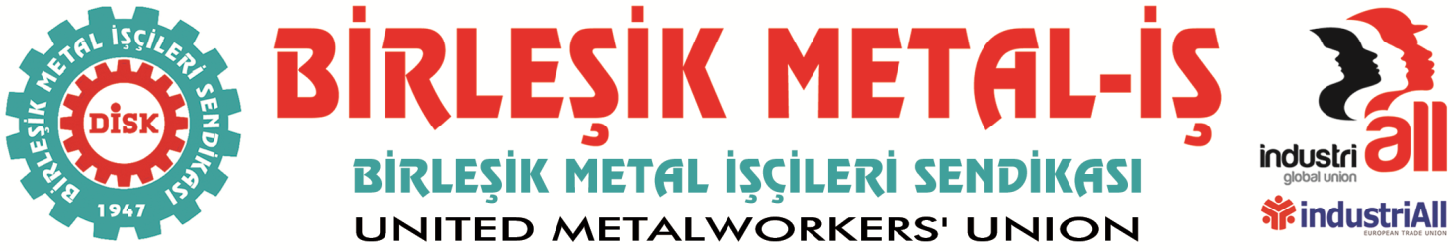
Genel Merkez: Bostancı Mah. Bostancı Yanyol Cad. No. 2 34744 Bostancı-Kadıköy-İstanbul Tel: (216) 380 8590 Fax: (216) 373 02

BASIN BÜLTENİ
01.09.2014

Anayasal Haklarını kullanarak sendikalı oldukları için işten atılan
M&T REKLAM İŞÇİLERİ
“İŞLERİ, EKMEKLERİ VE GELECEKLERİ” İÇİN MÜCADELE EDİYORLAR!
Gebze Çayırova ve Düzce’de 1. Organize Sanayi’de kurulu bulunan MT Reklam A.Ş işletmelerinde çalışan işçiler, anayasal haklarını kullanarak sendikamız Birleşik Metal-İş’te örgütlendiler.
Çalışma ve Sosyal Güvenlik Bakanlığı’nın işyerinde çoğunluğun sağlandığına dair yetki tespit yazısı, 13.05.2014 tarihi itibariyle sendikamıza ulaştı.
İşçilerin sendikal örgütlenme faaliyetlerinin işverenlik tarafından öğrenilmesi ilk başta 45 işçi işten atıldı. Ve işten atmalar sonraki günlerde de devam etti… Yaklaşık 600 işçinin çalıştığı fabrikada 110 işçi sırf anayasal haklarını kullandıkları için işlerinden oldular…
Çok zor ve ağır koşullarda, gece gündüz çalışıp evlerine ekmek götürmeye çalışan MT Reklam işçileri, işlerine, ekmeklerine ve geleceklerine sahip çıkmak için mücadele veriyorlar.
Aylardır anayasal hakları için mücadele eden işçiler, çeşitli eylem ve etkinliklerle seslerini duyurmaya çalıştılar. İstanbul’da patronun evini ziyaret ettiler. Ve son olarak M&T Reklam Düzce fabrikasındaki işçiler, seslerini kamuoyuna duyurabilmek amacıyla kendilerini fabrika kapısına zincirlediler…
Düzce M&T Reklam işçileri,
1 Eylül Dünya Barış gününde;
“İşleri, Ekmekleri ve Anayasal Hakları için” yürüyorlar…
01.09.2014 Pazartesi günü saat: 16.30’da…a
Düzce Organize Sanayi Bölgesi’ndeki fabrika önünden saat: 16.30’da başlayarak yaklaşık 10 kilometrelik bir yürüyüş eylemi gerçekleştirilecektir.
Yapılacak olan bu yürüyüşle, bir kez daha bugüne kadar anayasal haklarını kullandıkları için karşılaştıkları hukuksuzluğa dikkat çekmek için
Sendikamız Genel Başkanı Adnan SERDAROĞLU’nun katılımıyla;
Düzce Merkez Durmaz Düğün Salonu karşısındaki meydanda bir basın açıklaması düzenlenecektir.
M&T Reklam işçileri işlerine sendikalı olarak dönme konusunda kararlılar… Anayasal haklarını elde edinceye kadar mücadeleye devam edeceklerdir.
Birleşik Metal-İş olarak, sendikaları, emekten yana güçleri ve değerli basın emekçilerini M&T Reklam işçilerinin mücadelesi ile dayanışmayı yükseltmeye davet ediyoruz…

BİRLEŞİK METAL-İŞ SENDİKASI
Genel Yönetim Kurulu
Sendikamız IndustriAll Küresel Sendika ve IndustriAll Avrupa Sendikası üyesidir.
Our union is a member of IndustriAll Global Union and IndustriAll European Trade Union.
Sendikamız IndustriAll Küresel Sendika ve IndustriAll Avrupa Sendikası üyesidir.
Our union is a member of IndustriAll Global Union and IndustriAll European Trade Union.

